
Soft Services Technologiques · Pôle Santé Numérique
GUIDE D’UTILISATION
OFFICIEL

Manuel opérationnel & procédures pas-à-pas destiné aux équipes d’accueil, soignants, praticiens, caissiers, gestionnaires et administrateurs de structures sanitaires.
SoftMed — Gérez. Soignez. Simplifiez.
L’écosystème médical intégré : dossier patient informatisé, prise de rendez-vous omnicanale 24h/24, copilote clinique par intelligence artificielle, ordonnances sécurisées anti-fraude, facturation Tiers-Payant et pilotage financier temps réel.

SOLUTION | SoftMed — Gestion médicale & hospitalière multi-structures
ÉDITEUR | Soft Services Technologiques (SST) — Pôle Santé Numérique
VERSION DU LOGICIEL | 2.0 — Plateforme Cloud multi-tenant (isolation RLS)
ÉDITION DU GUIDE | Édition révisée — Août 2026
PUBLIC VISÉ | Accueil · Praticiens · Soins · Caisse · Pharmacie · Administration
SUPPORT & ASSISTANCE | support@sst.best | contact@sst.best · www.sst.best

 | Document édité par Soft Services Technologiques (SST) — Dakar, Sénégal.  Diffusion interne à la structure sanitaire cliente. Reproduction partielle autorisée à des fins de formation du personnel.

REPÈRES | Table des matières

N° | Chapitre
1 | Introduction & prise en main du logiciel
2 | Connexion, inscription en ligne & sécurité d’accès
3 | Tableau de bord & indicateurs de pilotage
4 | Module 1 — Agenda, praticiens & prise de rendez-vous
5 | Module 2 — Portail patient : rendez-vous en ligne 24h/24 (Web · Vocal IA · WhatsApp)
6 | Module 3 — Dossier Patient Informatisé (DPI 360°) & confidentialité
7 | Module 4 — Consultations, dictée vocale & Copilote Médical IA
8 | Module 5 — Ordonnances médicales sécurisées & anti-fraude
9 | Module 6 — Analyses, imagerie & numérisation des bilans
10 | Module 7 — Hospitalisation & gestion des lits
11 | Module 8 — Caisse, facturation & prises en charge IPM (Tiers-Payant)
12 | Module 9 — Envoi des factures & pièces justificatives par e-mail
13 | Module 10 — Recouvrement, balance âgée & relances
14 | Module 11 — Pharmacie & gestion des stocks
15 | Module 12 — Structure sanitaire, praticiens, spécialités & services
16 | Module 13 — Administration : utilisateurs, droits d’accès, SMTP & IA
17 | Module 14 — Super-Administration SaaS multi-structures
18 | Fiches mémo pratiques par rôle métier

★ Nouveautés couvertes par cette édition
Cette édition intègre les évolutions majeures de la plateforme : connexion simplifiée (e-mail + mot de passe, sans identifiant de structure), portail patient de réservation omnicanal (formulaire web, assistant vocal IA, WhatsApp), Copilote Médical IA multi-modèles, dossier DPI enrichi à cinq onglets avec délégation d’accès, tableau de bord décisionnel, balance âgée et recouvrement, matrice fine des droits d’accès (RBAC) et super-administration multi-structures.

SECTION 01 | 1. Introduction & prise en main

1.1 Objectifs & utilité du système
SoftMed est une solution médicale et hospitalière développée par Soft Services Technologiques (SST). Elle a été pensée pour être utilisée simplement par l’ensemble du personnel soignant et administratif d’une structure sanitaire — clinique, polyclinique, cabinet médical, centre de santé ou hôpital — sans aucune expertise informatique préalable.
Le système poursuit sept objectifs principaux :
▪ Supprimer la perte de dossiers et fluidifier le parcours du patient, de l’accueil jusqu’à sa sortie.
▪ Ouvrir la prise de rendez-vous 24h/24 aux patients, par formulaire web, par la voix ou par WhatsApp.
▪ Assister le praticien au quotidien grâce à un copilote clinique par intelligence artificielle.
▪ Sécuriser les prescriptions médicales grâce à une signature cryptographique et un QR code anti-contrefaçon.
▪ Automatiser le calcul des factures en tiers-payant (IPM, assurances, mutuelles) et éliminer les erreurs de caisse.
▪ Archiver numériquement l’ensemble des examens et bilans de santé pour une consultation instantanée.
▪ Piloter l’activité et les créances grâce à un tableau de bord et à une balance âgée en temps réel.
1.2 Organisation visuelle de l’écran
L’interface se divise en trois zones claires et constantes, quel que soit le module utilisé :
▪ Le menu de gauche (bleu nuit) : organisé en cinq pôles — Général, Médical & Soins, Accueil & Facturation, Pharmacie & Stocks, Administration — il permet de choisir le service dans lequel vous travaillez.
▪ Le bandeau supérieur : affiche le titre de la page active, le nom de la structure sanitaire, votre profil connecté et le bouton « Copilote IA Vocal ».
▪ La zone de travail centrale : présente les fiches, dossiers et tableaux, avec de grands boutons parfaitement lisibles.
📷 | 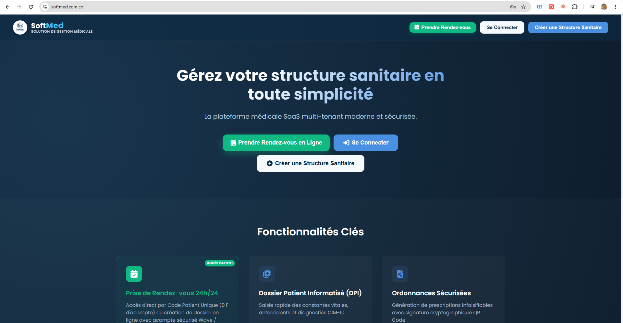

1.3 Prérequis techniques
Élément | Recommandation
Navigateur web | Google Chrome, Microsoft Edge ou Safari, en version à jour.
Micro & haut-parleur | Indispensables pour la dictée vocale, le Copilote IA et l’assistant vocal patient.
Connexion Internet | Liaison stable ; l’application est hébergée en Cloud, aucune installation locale n’est requise.
Supports | Ordinateur, Mac, tablette ou smartphone — l’interface s’adapte automatiquement à l’écran.
Imprimante | Format A4 ou A5 pour les ordonnances, factures, reçus et pass de rendez-vous.

SECTION 02 | 2. Connexion, inscription & sécurité d’accès

2.1 Se connecter à SoftMed
🔄 Procédure simplifiée
La connexion ne demande plus d’identifiant de structure (slug). Votre adresse e-mail suffit désormais : SoftMed reconnaît automatiquement la structure sanitaire à laquelle votre compte est rattaché.

1 | Étape 1 : Ouvrir le navigateur web — lancez Google Chrome, Microsoft Edge ou Safari sur votre ordinateur ou votre tablette.
2 | Étape 2 : Saisir l’adresse de connexion — tapez l’adresse web fournie par votre administrateur pour accéder à la page d’accueil SoftMed.
3 | Étape 3 : Cliquer sur « Se connecter » — en haut à droite de la page d’accueil, ouvrez la fenêtre d’authentification.
4 | Étape 4 : Saisir vos identifiants personnels — renseignez votre adresse e-mail professionnelle et votre mot de passe secret.
5 | Étape 5 : Accéder à votre espace — cochez « Se souvenir de moi » si vous êtes sur votre poste habituel, puis cliquez sur « Accéder à ma structure sanitaire ».

📷 | 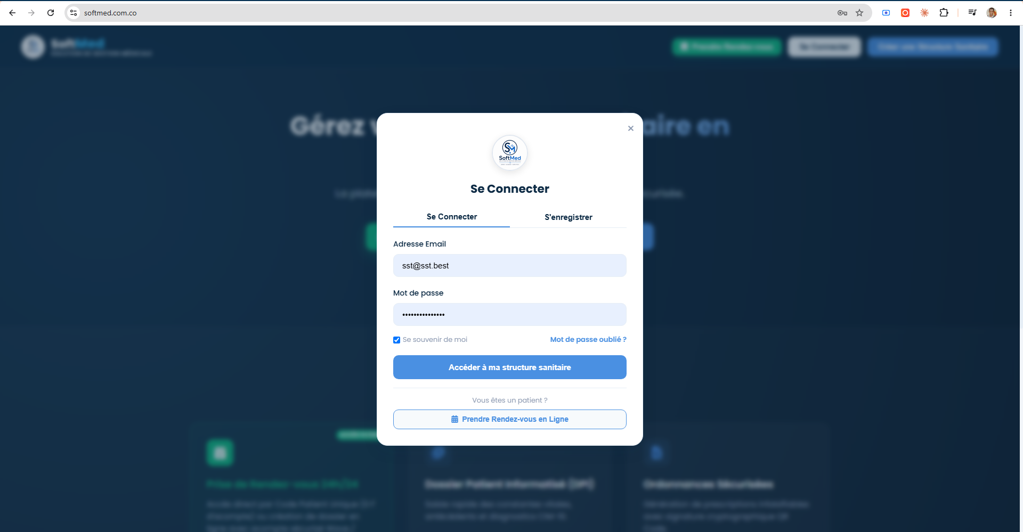

2.2 Mot de passe oublié : la réinitialisation en autonomie
1 | Étape 1 : Cliquer sur « Mot de passe oublié ? » — le lien se trouve directement sous le champ du mot de passe.
2 | Étape 2 : Indiquer votre adresse e-mail — saisissez l’adresse professionnelle associée à votre compte SoftMed.
3 | Étape 3 : Consulter votre boîte mail — vous recevez un lien sécurisé à durée de validité limitée.
4 | Étape 4 : Définir un nouveau mot de passe — saisissez puis confirmez votre nouveau mot de passe : la connexion est immédiatement rétablie.

2.3 Créer sa structure sanitaire en ligne (inscription autonome)
Une structure sanitaire peut ouvrir son espace SoftMed sans intervention technique, depuis l’onglet « S’enregistrer » de la fenêtre d’authentification.
1 | Étape 1 : Renseigner l’identité de la structure — nom, téléphone, adresse physique et adresse e-mail de contact de l’établissement.
2 | Étape 2 : Créer le compte administrateur — nom, prénom, adresse e-mail et mot de passe du responsable qui pilotera l’espace.
3 | Étape 3 : Sélectionner les moyens de paiement acceptés — Wave, Orange Money, espèces, carte bancaire, chèque ou virement — modifiables à tout moment.
4 | Étape 4 : Valider la création — l’espace de la structure est créé, isolé des autres et immédiatement opérationnel.

📷 | 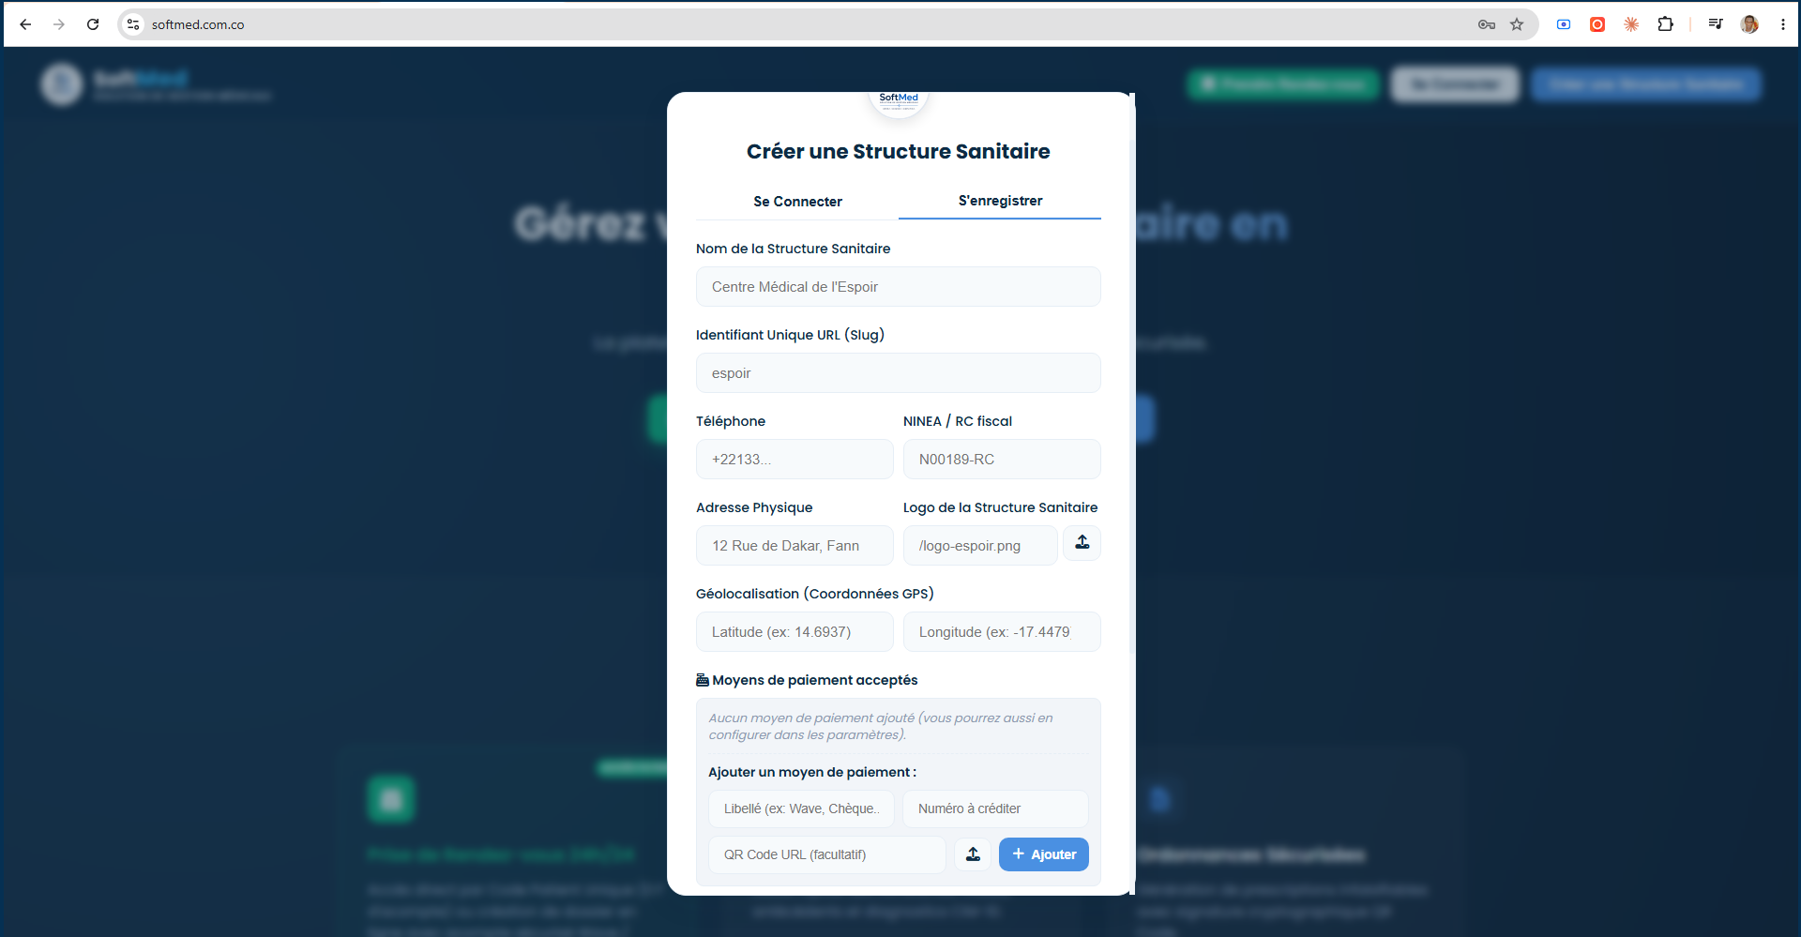

💡 Conseil pratique
Ajoutez la page d’accueil à vos favoris (raccourci Ctrl + D) pour y accéder en un seul clic chaque matin.

⚠️ Point de vigilance
Ne communiquez jamais vos identifiants à une autre personne. Chaque ordonnance rédigée, chaque encaissement réalisé et chaque accès à un dossier médical est enregistré au nom de l’utilisateur connecté.

SECTION 03 | 3. Tableau de bord & indicateurs de pilotage

3.1 Objectifs & utilité
Le Tableau de bord est l’écran d’ouverture de SoftMed. Il condense, en temps réel, l’activité médicale, la santé financière et les alertes logistiques de la structure sanitaire. Il s’adresse en priorité à la direction, au médecin-chef et au responsable administratif.
3.2 Les indicateurs disponibles
👥 Patientèle totale  Volume & croissance  Nombre total de patients enregistrés, nouveaux patients du mois, répartition entre patients internes (hospitalisés) et ambulatoires. |  | 💰 Chiffre d’affaires  Facturé · Encaissé · Dû  Montant total facturé, montant réellement encaissé, reste à recouvrer et taux de recouvrement exprimé en pourcentage.
🩺 Activité des praticiens  Classement par production  Chiffre d’affaires généré par médecin, nombre de consultations réalisées et poids relatif de chaque praticien dans l’activité. |  | 📊 Pathologies dominantes  Épidémiologie interne  Motifs de consultation et pathologies les plus fréquentes, classés par nombre de patients concernés.
🛏️ Occupation des lits  Taux de remplissage  Lits totaux, lits occupés, lits disponibles et taux d’occupation instantané de la structure. |  | 📈 Tendance sur 12 mois  Historique glissant  Évolution mensuelle des nouveaux patients sur une année glissante, sous forme de histogramme comparatif.
💳 Répartition des règlements  Wave · OM · Espèces  Ventilation des encaissements par moyen de paiement, utile au rapprochement de caisse. |  | ⚠️ Alertes opérationnelles  Stock & rendez-vous  Produits sous le seuil critique à réapprovisionner et nombre de rendez-vous programmés pour la journée en cours.

📷 | 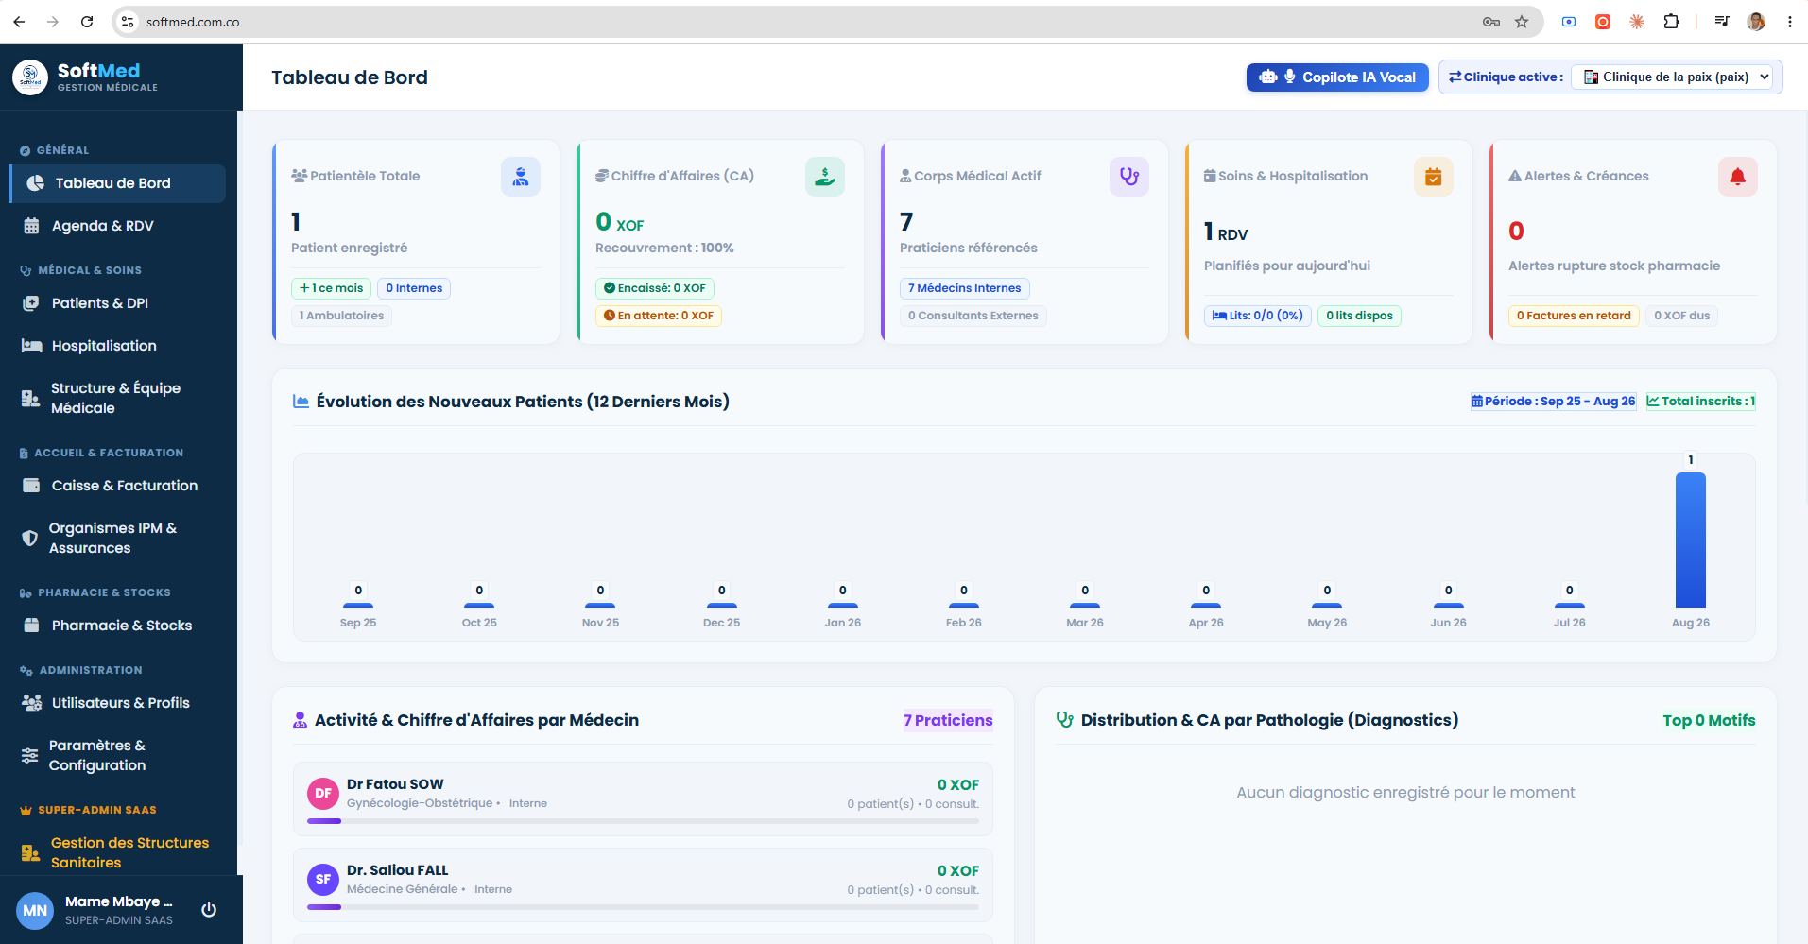

MODULE 01 | 4. Agenda, praticiens & prise de rendez-vous

3.3 Le copilote administratif
Sur le Tableau de bord, le copilote administratif analyse automatiquement deux aspects de votre activité et vous propose une synthèse en langage clair, actualisée à chaque connexion :
▪ Créneaux sous-utilisés : les sept prochains jours sont analysés praticien par praticien pour repérer les plages significativement sous-occupées, à réserver ou à communiquer avant qu’elles ne restent vides.
▪ Priorité de relance : les factures impayées sont classées par urgence réelle — ancienneté, montant dû et historique des relances déjà effectuées — pour concentrer l’effort de recouvrement là où il compte le plus.
4.1 Objectifs & utilité
L’Agenda permet d’enregistrer les rendez-vous pris au guichet ou par téléphone, de visualiser les disponibilités réelles de chaque médecin et de réduire sensiblement le temps d’attente des patients. Il regroupe quatre onglets : Calendrier, Praticiens, Départements et Spécialités.
4.2 Lire le calendrier
▪ Créneaux de 15 minutes : la journée est découpée en pas de quinze minutes pour un remplissage fin de l’agenda.
▪ Code couleur : un créneau vert est libre et immédiatement réservable ; un créneau rouge est déjà occupé.
▪ Filtrage par praticien : le menu déroulant supérieur permet d’isoler l’agenda d’un médecin en particulier.
▪ Congés & indisponibilités : les périodes d’absence déclarées pour un praticien sont automatiquement retirées des créneaux proposés.
4.3 Planifier un rendez-vous en 5 étapes
1 | Étape 1 : Ouvrir l’Agenda — dans le menu de gauche, cliquez sur « Agenda & RDV ».
2 | Étape 2 : Choisir le praticien — dans le menu déroulant en haut, sélectionnez le médecin concerné ; ses créneaux se chargent aussitôt.
3 | Étape 3 : Sélectionner le patient — recherchez le patient existant par son nom ou son code patient, ou créez sa fiche s’il est nouveau.
4 | Étape 4 : Préciser le motif de consultation — saisissez librement le motif ; le service médical et le tarif correspondant à la spécialité du praticien sont proposés automatiquement.
5 | Étape 5 : Fixer l’heure et enregistrer — cliquez sur un créneau vert, indiquez le canal de réservation (guichet, téléphone…), puis validez par « Enregistrer le RDV ».

📷 | 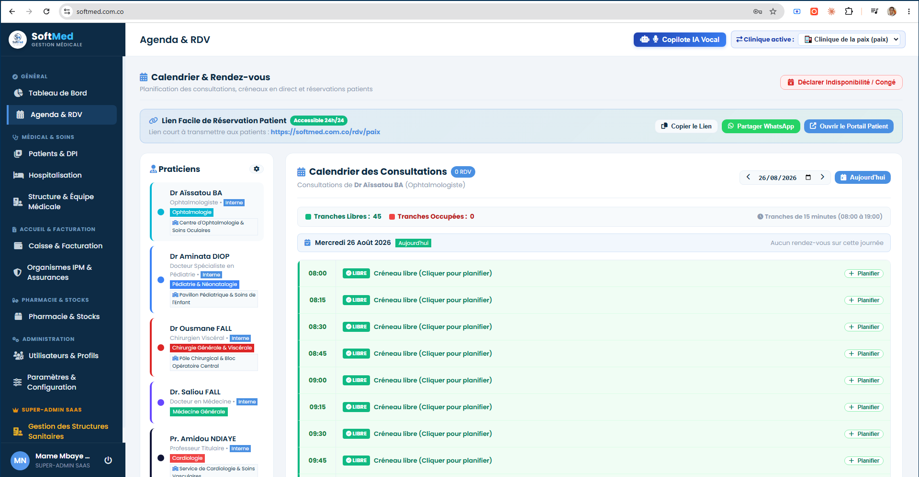

4.4 Déclarer une indisponibilité ou un congé
1 | Étape 1 : Ouvrir l’onglet « Praticiens » — depuis l’Agenda, basculez sur l’onglet dédié à l’équipe médicale.
2 | Étape 2 : Sélectionner le médecin — cliquez sur la fiche du praticien concerné.
3 | Étape 3 : Ajouter la période d’absence — renseignez la date de début, la date de fin et le motif (congé, mission, formation…).
4 | Étape 4 : Valider — les créneaux correspondants disparaissent immédiatement de l’agenda et du portail patient.

MODULE 02 | 5. Portail patient : rendez-vous en ligne 24h/24

4.5 Activer la téléconsultation vidéo pour un rendez-vous
Lors de la planification d’un rendez-vous, choisissez « Téléconsultation vidéo » comme mode de consultation. Une salle vidéo dédiée est générée automatiquement et reste accessible depuis la carte du rendez-vous, dans l’agenda.
▪ Côté praticien : le bouton « Rejoindre » ouvre la salle vidéo directement depuis l’agenda, avec le dossier du patient affiché en parallèle.
▪ Côté patient : le lien de la salle est communiqué au moment de la confirmation du rendez-vous.
▪ Après la consultation : le médecin renseigne le compte-rendu et l’ordonnance exactement comme pour une consultation en présentiel.
4.6 Les rappels automatiques avant le rendez-vous
Chaque rendez-vous déclenche un rappel automatique par SMS ou WhatsApp, 3 heures avant l’heure prévue par défaut. Ce réglage est modifiable au cas par cas, directement sur la carte du rendez-vous :
▪ Délai : le nombre d’heures avant le rendez-vous se règle librement (0 à 72 heures).
▪ Canal : SMS ou WhatsApp, au choix.
▪ Désactivation : le rappel peut être coupé pour un rendez-vous précis si nécessaire.
5.1 Objectifs & utilité
Le portail patient est la vitrine publique de votre structure sanitaire. Il permet à toute personne de réserver une consultation à n’importe quelle heure, sans appeler le standard, par trois canaux au choix. Le personnel d’accueil retrouve ensuite ces rendez-vous directement dans l’Agenda.
🔗 Accès au portail
Depuis la page d’accueil publique, le bouton vert « Prendre Rendez-vous en Ligne » ouvre le portail. Ce lien peut être diffusé sur votre site internet, vos réseaux sociaux, vos affiches et vos ordonnances.

5.2 Les trois canaux de réservation
🖥️ Canal 1 — Formulaire Web
Réservation guidée
Le patient choisit le praticien, consulte les créneaux libres en vert, précise son motif de consultation et valide. Parcours classique, adapté à tous les publics.
🎙️ Canal 2 — Assistant Vocal IA
Réservation à la voix
Le patient parle naturellement au micro. L’assistant reconnaît la spécialité demandée, le numéro de téléphone et le motif, puis relit le récapitulatif à voix haute avant validation.
💬 Canal 3 — WhatsApp écrit
Conversation par messages
Un dialogue par messages, dans le style WhatsApp, avec réponses rapides proposées. Idéal pour les patients habitués à la messagerie instantanée.

5.3 Patient connu ou nouveau patient
Situation | Ce que fait le patient | Acompte demandé
Patient déjà connu | Il saisit son Code Patient Unique (ex. : PAT-2026-00048). Son dossier est reconnu instantanément. | 0 FCFA — confirmation immédiate
Nouveau patient | Il crée son dossier en ligne : nom, prénom, téléphone, date de naissance. | 2 000 FCFA — acompte anti-no-show

💳 L’acompte anti-no-show
Pour un nouveau patient, un acompte de confirmation de 2 000 FCFA est demandé par Wave ou Orange Money, avec le Code Patient en référence. Ce montant n’est pas perdu : il est déduit du prix de la consultation lors du passage en caisse. Il réduit fortement les rendez-vous non honorés.

5.4 Le Pass de rendez-vous
À l’issue de la réservation, quel que soit le canal, SoftMed édite un Pass de rendez-vous imprimable que le patient présente à l’accueil. Il récapitule :
▪ le Code Patient Unique et l’identité du patient ;
▪ le canal de réservation utilisé (Portail Web, Vocal IA ou WhatsApp) ;
▪ la date, l’heure, le praticien et sa spécialité ;
▪ le motif de consultation et le tarif applicable ;
▪ l’adresse et le téléphone de la structure sanitaire ;
▪ le cas échéant, les instructions de règlement de l’acompte.
📷 | 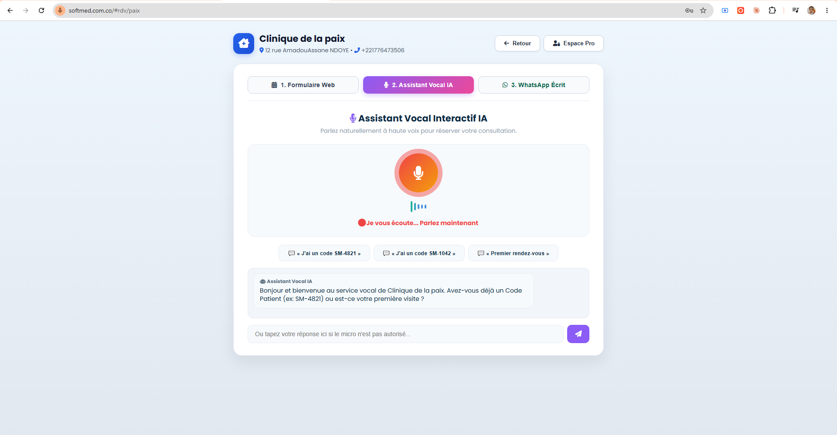

MODULE 03 | 6. Dossier Patient Informatisé (DPI 360°)

5.5 Le portail « Mon Dossier » : le patient consulte lui-même son dossier
Depuis le portail public, le patient accède à un espace personnel sécurisé pour consulter ses rendez-vous, ses consultations, ses ordonnances et ses résultats d’examens, sans passer par l’accueil.
▪ Première connexion : le patient crée son mot de passe à partir de son Code Patient Unique et de son identité, vérifiée une seule fois.
▪ Connexions suivantes : code patient et mot de passe suffisent.
▪ Double authentification par SMS (facultative) : activable par le patient depuis son espace, pour une sécurité renforcée à chaque connexion.
▪ Mot de passe oublié : un lien de réinitialisation est envoyé par e-mail, à condition qu’une adresse ait été renseignée sur le dossier.
6.1 Objectifs & utilité
Le Dossier Patient Informatisé rassemble toute la vie médicale du patient dans un espace unique : état civil, constantes, antécédents, traitements, examens, consultations, ordonnances, rendez-vous et séjours hospitaliers.
6.2 Créer une nouvelle fiche patient
1 | Étape 1 : Ouvrir Patients & DPI — cliquez sur « Patients & DPI » dans le menu vertical.
2 | Étape 2 : Créer un nouveau patient — cliquez sur le bouton bleu « + Nouveau patient ».
3 | Étape 3 : Renseigner les coordonnées — nom, prénom, téléphone, date de naissance, sexe, groupe sanguin et adresse.
4 | Étape 4 : Désigner le médecin traitant — ce praticien devient le référent du dossier et en contrôle la confidentialité.
5 | Étape 5 : Rattacher à une IPM / assurance — si le patient bénéficie d’une prise en charge (IPM SONATEL, AXA, ASKIA…), sélectionnez son organisme et saisissez son numéro de police.
6 | Étape 6 : Enregistrer — cliquez sur « Créer le dossier patient ». Le Code Patient Unique (ex. : PAT-2026-00048) est généré automatiquement — communiquez-le au patient, il lui servira à réserver en ligne.

📷 | 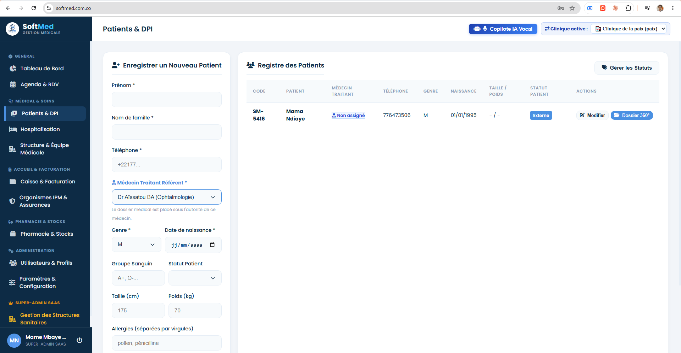

6.3 Les cinq onglets du Dossier DPI 360°
Cliquez sur le bouton « Dossier DPI 360° » depuis la liste des patients pour ouvrir le dossier médical complet, organisé en cinq onglets :
Onglet | Contenu détaillé
1. Synthèse & Constantes | Poids, taille, IMC calculé automatiquement, tension artérielle, pouls, glycémie, température, statut du patient (ambulatoire, hospitalisé…), observations et antécédents. Les allergies médicamenteuses sont signalées en rouge.
2. Traitements & Résultats | Traitements en cours et passés, posologies, dates de début et de fin, suivi de l’observance et résultats obtenus.
3. Analyses & Examens | Examens de laboratoire et d’imagerie demandés, résultats saisis et accès direct aux documents numérisés.
4. Consultations & Ordonnances | Historique chronologique complet, avec séparation nette entre les comptes-rendus de consultation et les ordonnances délivrées.
5. RDV & Hospitalisation | Rendez-vous passés et à venir, canaux de réservation utilisés, séjours hospitaliers, admissions et sorties.

📷 | 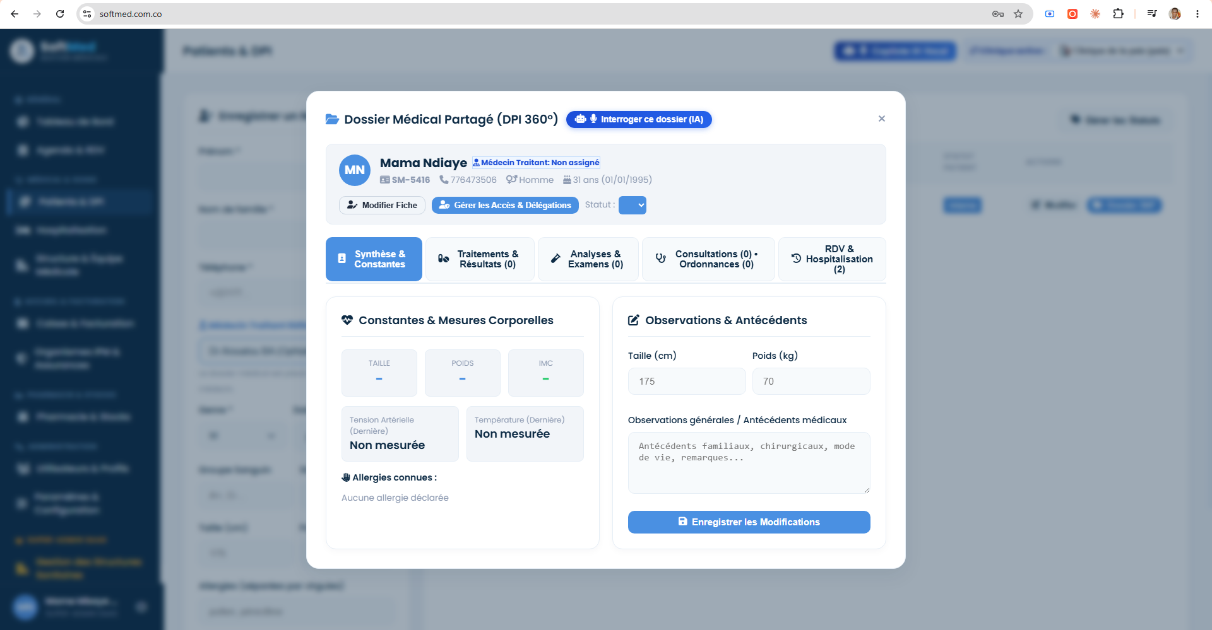

6.4 Confidentialité médicale & délégation d’accès
🔒 Un dossier n’est pas ouvert à tous
Le dossier médical d’un patient n’est consultable que par son médecin traitant, par l’administrateur de l’établissement et par les confrères disposant d’une délégation d’accès active. Tout autre utilisateur voit un écran « Dossier Médical Confidentiel » l’invitant à demander une autorisation.

1 | Étape 1 : Ouvrir le dossier concerné — en tant que médecin traitant ou administrateur, ouvrez le Dossier DPI 360° du patient.
2 | Étape 2 : Cliquer sur « Gérer les Accès & Délégations » — le bouton se situe dans le bandeau d’identité du patient.
3 | Étape 3 : Accorder l’autorisation — sélectionnez le confrère à qui vous déléguez la consultation du dossier et validez.
4 | Étape 4 : Contrôler et révoquer — la liste des autorisations actives est affichée ; chaque délégation peut être retirée à tout moment d’un simple clic.

📷 | Fenêtre de gestion des accès et délégations sur un dossier médical  Emplacement réservé — insérez ici la capture d’écran correspondante.

MODULE 04 | 7. Consultations, dictée vocale & Copilote Médical IA

7.1 Rédiger une consultation
1 | Étape 1 : Ouvrir une nouvelle consultation — dans l’onglet « Consultations & Ordonnances » du dossier, cliquez sur « + Nouvelle consultation ».
2 | Étape 2 : Dicter ou saisir les observations — tapez le texte, ou cliquez sur « 🎙️ Démarrer la dictée » pour parler directement au micro : le moteur d’IA structure automatiquement le compte-rendu.
3 | Étape 3 : Relever les constantes — renseignez tension, pouls, température, poids et taille : l’IMC est calculé automatiquement.
4 | Étape 4 : Prescrire les médicaments — ajoutez les produits prescrits, leur posologie, leur durée et les instructions au patient.
5 | Étape 5 : Enregistrer — cliquez sur « Enregistrer la consultation ». L’ordonnance officielle est générée automatiquement et rattachée au dossier.

📷 | 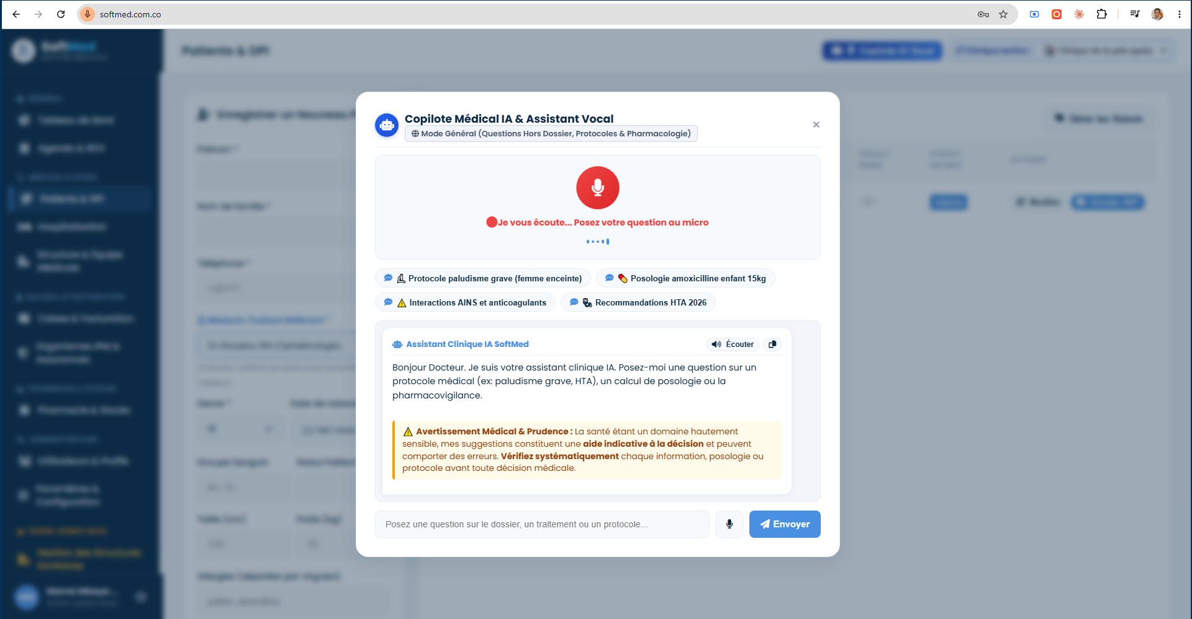.

7.2 Le Copilote Médical IA Vocal
Le Copilote est accessible en permanence depuis le bouton « Copilote IA Vocal » du bandeau supérieur, sur n’importe quel écran. Il fonctionne selon deux modes :
📁 Mode Dossier Patient  Contextualisé  Ouvert depuis un dossier, le Copilote est connecté au patient actif. Il répond sur ses antécédents, ses allergies, ses constantes et propose des pistes de traitement adaptées. |  | 🌍 Mode Général  Hors dossier  Ouvert depuis un autre écran, il répond aux questions de protocole médical, de posologie, d’interactions médicamenteuses et de pharmacovigilance.

Vous pouvez l’interroger en tapant votre question ou en cliquant sur le micro pour parler ; sa réponse est affichée à l’écran et peut être lue à voix haute. Des suggestions de questions fréquentes sont proposées à l’ouverture.
⚠️ Avertissement médical impératif
Les réponses du Copilote constituent une aide indicative à la décision et peuvent comporter des erreurs. Vérifiez systématiquement chaque information, chaque posologie et chaque protocole avant toute décision médicale. La responsabilité clinique demeure entièrement celle du praticien.

📷 | 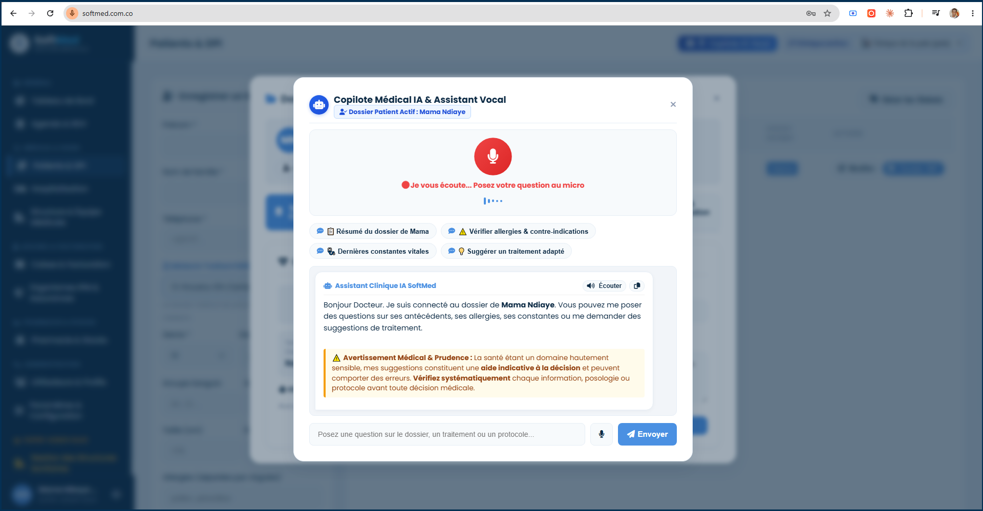

MODULE 05 | 8. Ordonnances sécurisées & anti-fraude

7.3 Les alertes d’interaction médicamenteuse en temps réel
Dès qu’un médicament est ajouté à l’ordonnance en cours de rédaction, SoftMed vérifie automatiquement — sans qu’il soit nécessaire d’interroger le Copilote — trois sources de risque :
▪ Entre les médicaments de l’ordonnance : interactions connues entre les produits en cours de prescription.
▪ Avec les traitements en cours du patient : croisement avec les traitements actifs déjà enregistrés dans son dossier.
▪ Avec les allergies déclarées : alerte immédiate si le médicament correspond à une allergie connue du patient.
⚠️ Une aide, pas un référentiel exhaustif
Ces alertes reposent sur une liste d’interactions connues et ne remplacent pas le jugement clinique du praticien ni un référentiel médicamenteux certifié. Elles s’ajoutent aux vérifications habituelles, sans s’y substituer.

8.1 Objectifs & utilité
Chaque ordonnance émise comporte une empreinte cryptographique de sécurité et un QR code officiel, qui protègent la structure sanitaire contre la contrefaçon des prescriptions. Le pharmacien ou l’organisme payeur peut vérifier en ligne, instantanément, l’authenticité du document présenté.
8.2 Imprimer, vérifier et renouveler une ordonnance
1 | Étape 1 : Lancer l’impression — sur l’ordonnance ouverte dans le dossier, cliquez sur « Imprimer ». Le document s’affiche au premier plan, avec le logo et le cachet officiel de votre structure.
2 | Étape 2 : Choisir le format — imprimez en A4 ou A5 sur votre imprimante de cabinet.
3 | Étape 3 : Faire vérifier l’authenticité — le QR code imprimé renvoie vers une page de vérification publique qui confirme l’origine de la prescription.
4 | Étape 4 : Renouveler en 1 clic — pour un patient sous traitement chronique, cliquez sur « Renouveler / Dupliquer » : le traitement précédent est rechargé sans aucune ressaisie, les posologies restant modifiables.

📷 | Ordonnance imprimable haute définition avec QR code de validation et cachet  Emplacement réservé — insérez ici la capture d’écran correspondante.

MODULE 06 | 9. Analyses, imagerie & numérisation des bilans

9.1 Objectifs & utilité
Ce module permet de photographier ou de numériser les bilans papier apportés par les patients, afin qu’ils ne soient plus jamais perdus et restent consultables à vie dans le dossier.
9.2 Procédure de numérisation pas-à-pas
1 | Étape 1 : Ouvrir l’onglet Analyses — dans le dossier du patient, cliquez sur l’onglet « Analyses & Examens ».
2 | Étape 2 : Prescrire ou sélectionner l’examen — créez la demande d’examen, ou repérez celle qui attend son résultat.
3 | Étape 3 : Saisir les résultats & joindre le scan — en face de l’analyse concernée, cliquez sur le bouton correspondant.
4 | Étape 4 : Sélectionner ou photographier le document — cliquez sur « 📁 Choisir un fichier » (PDF ou image jusqu’à 25 Mo) ou sur « 📷 Scanner via la caméra » pour prendre une photo directe.
5 | Étape 5 : Valider — cliquez sur « Enregistrer les résultats & le scan ».
6 | Étape 6 : Consulter — cliquez sur « 👁️ Consulter le scan » pour ouvrir le document dans la visionneuse plein écran intégrée.

📷 | 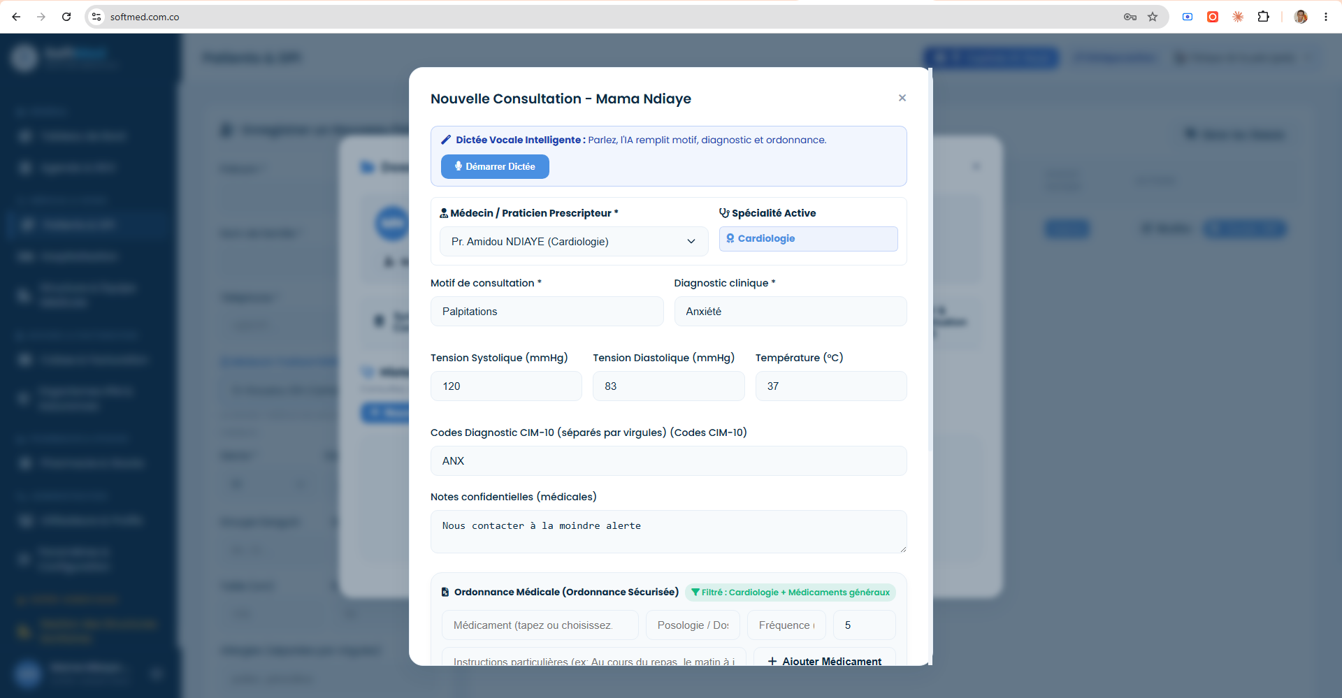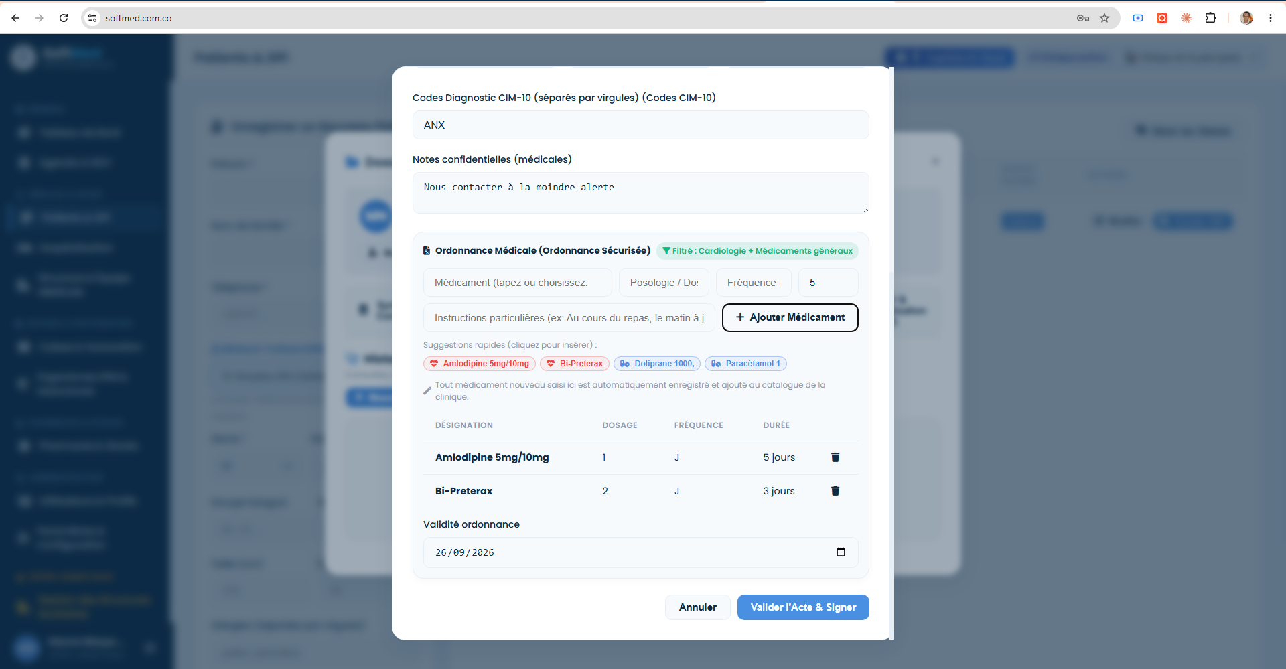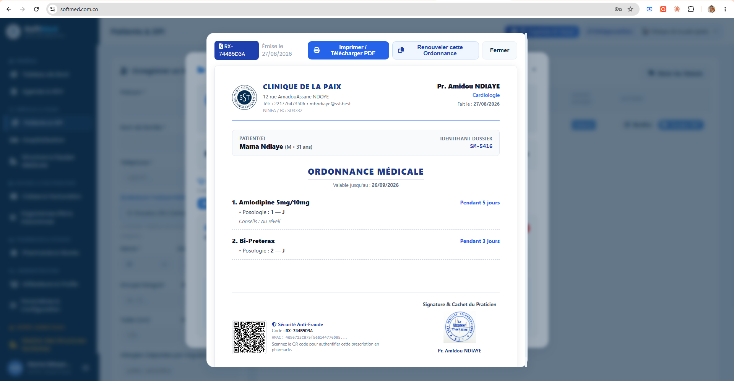

MODULE 07 | 10. Hospitalisation & gestion des lits

10.1 Objectifs & utilité
Ce module permet de visualiser instantanément les lits libres et occupés, de gérer les admissions et d’assurer le suivi des séjours, bâtiment par bâtiment et chambre par chambre.
10.2 Configurer la cartographie des lits
1 | Étape 1 : Ouvrir Hospitalisation — cliquez sur « Hospitalisation » dans le menu.
2 | Étape 2 : Créer les bâtiments — déclarez les bâtiments ou pavillons de l’établissement.
3 | Étape 3 : Créer les chambres — rattachez chaque chambre à son bâtiment et à son service.
4 | Étape 4 : Créer les lits — déclarez les lits de chaque chambre et leur tarif journalier.

10.3 Admission et sortie d’un patient
1 | Étape 1 : Repérer un lit vert (libre) — le tableau de bord des lits affiche en vert les lits disponibles et en rouge les lits occupés.
2 | Étape 2 : Enregistrer l’admission — cliquez sur « + Nouvelle admission », puis sélectionnez le patient, le lit et le médecin traitant.
3 | Étape 3 : Suivre le séjour — le statut du patient bascule automatiquement en « hospitalisé » dans son dossier DPI.
4 | Étape 4 : Prononcer la sortie — à la fin de l’hospitalisation, cliquez sur « Décharger / Sortie » pour libérer le lit et clôturer le séjour.

📷 | 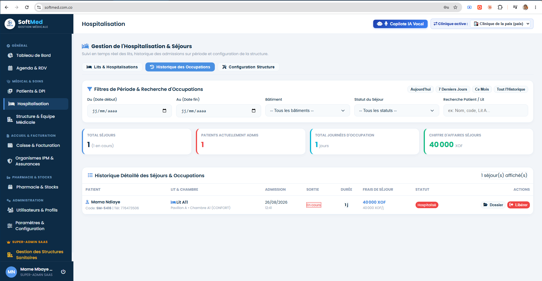

MODULE 08 | 11. Caisse, facturation & Tiers-Payant (IPM)

11.1 Objectifs & utilité
Le module de caisse calcule automatiquement la part prise en charge par l’IPM et la part restant due par le patient (ticket modérateur), réduisant à zéro les erreurs de calcul et les écarts de caisse.
11.2 Émettre une facture et encaisser
1 | Étape 1 : Ouvrir la session de caisse — saisissez le fond de caisse au démarrage, le matin. Toutes les opérations de la journée y seront rattachées.
2 | Étape 2 : Sélectionner le patient — s’il dispose d’une IPM, le système applique directement son taux de couverture (ex. : 80 %).
3 | Étape 3 : Ajouter les prestations — choisissez les actes médicaux dans la liste des services ; la facture accepte autant de lignes que nécessaire.
4 | Étape 4 : Vérifier la ventilation — SoftMed affiche la part organisme payeur et le reste à charge patient avant validation.
5 | Étape 5 : Encaisser le règlement — sélectionnez le mode de paiement (espèces, Wave, Orange Money, carte, chèque, virement) et enregistrez. Un paiement en ligne peut également être initié.
6 | Étape 6 : Imprimer les reçus — éditez la « Facture patient » comme reçu, ou la « Facture IPM » destinée au remboursement.
7 | Étape 7 : Clôturer la caisse — en fin de journée, clôturez la session : SoftMed compare le théorique et le réel et édite le rapport récapitulatif.

📷 | 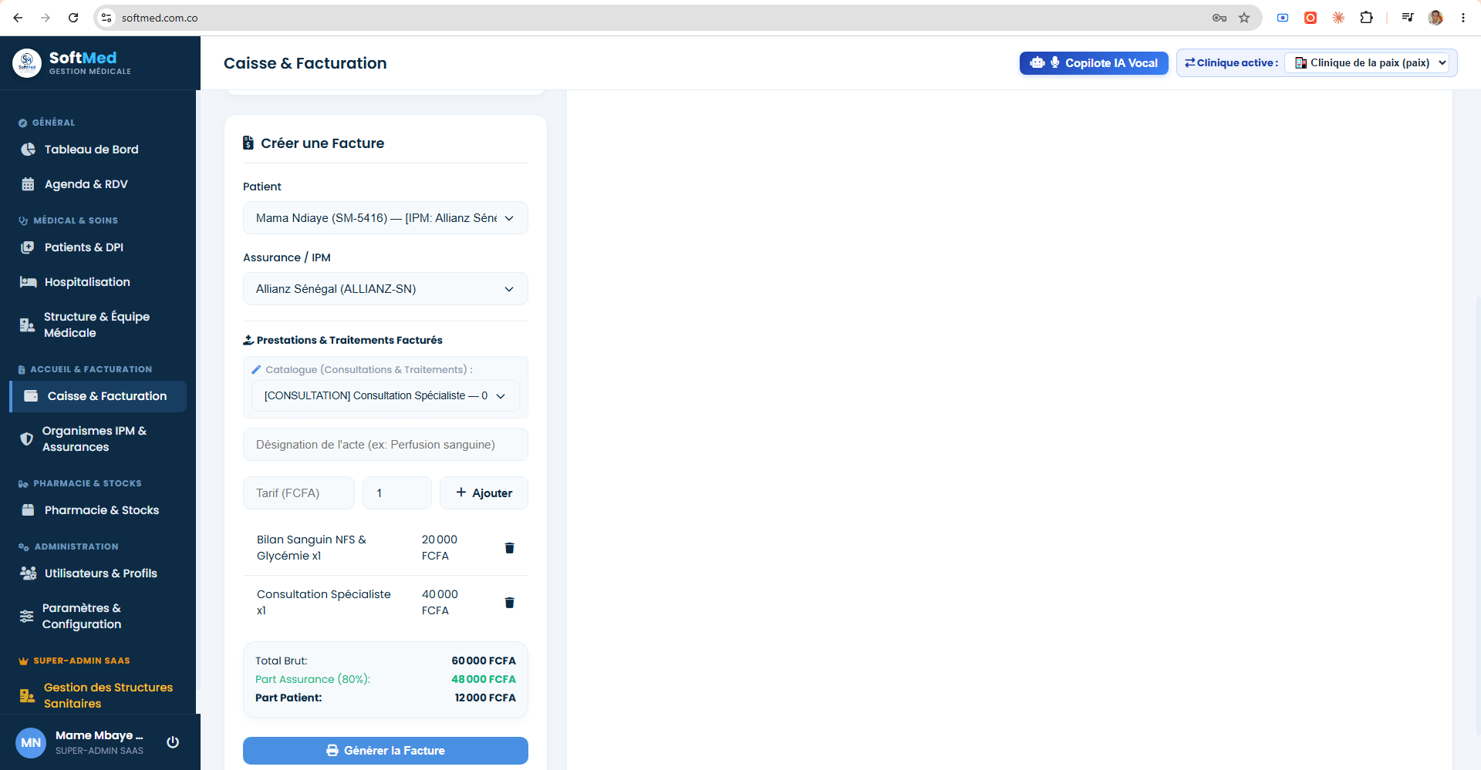  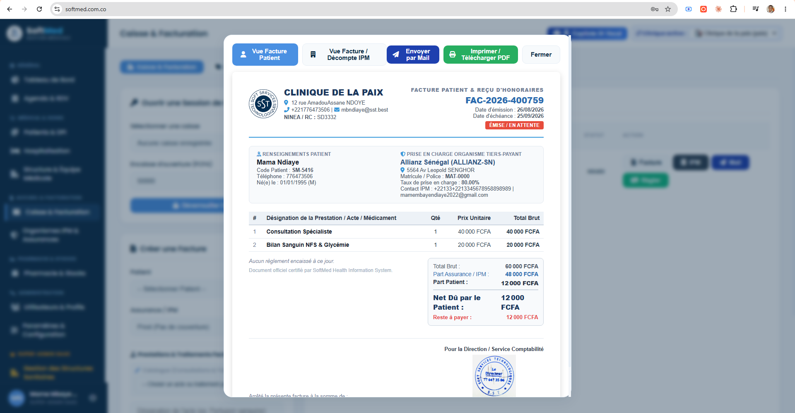  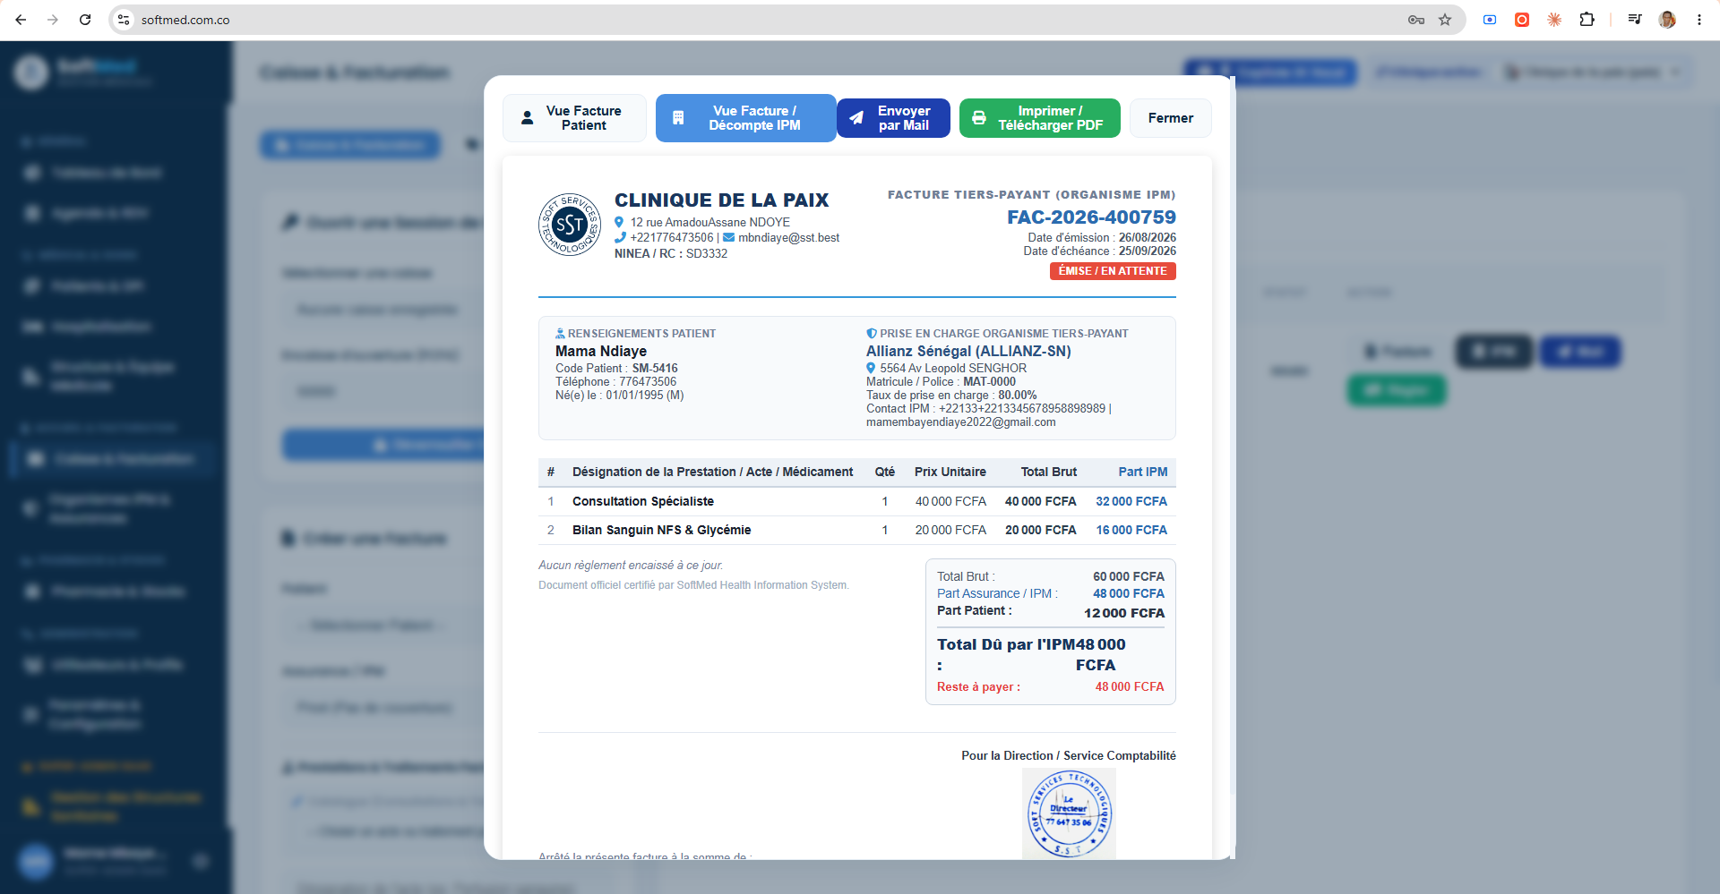

📷
11.3 Gérer les organismes payeurs
L’onglet « Assurances & IPM » permet de déclarer chaque organisme (IPM SONATEL, AXA, ASKIA, mutuelles…), son taux de couverture, son adresse postale et son adresse e-mail de facturation. Ces informations alimentent automatiquement le calcul des factures et l’envoi des justificatifs.

MODULE 09 | 12. Envoi des factures & pièces justificatives

12.1 Objectifs & utilité
Ce module permet de transmettre en un clic la facture officielle et l’ensemble des pièces justificatives (ordonnances, scans d’analyses, reçus) directement dans la boîte mail du patient ou du gestionnaire de l’IPM, depuis vos propres adresses professionnelles.
12.2 Procédure d’envoi pas-à-pas
1 | Étape 1 : Ouvrir la fenêtre d’envoi — sur la facture, cliquez sur le bouton bleu « ✉️ Mail » ou « Envoyer par mail ».
2 | Étape 2 : Choisir le destinataire — cliquez sur « 👤 Patient » ou « 🏢 IPM / Assurance » : l’adresse et l’objet officiel se remplissent automatiquement.
3 | Étape 3 : Sélectionner l’expéditeur — choisissez l’adresse e-mail de votre structure (ex. : Service Facturation).
4 | Étape 4 : Cocher les justificatifs à joindre — sélectionnez la facture, les ordonnances et les scans d’analyses disponibles dans le dossier.
5 | Étape 5 : Ajouter un document complémentaire (facultatif) — téléversez un bon de prise en charge via « + Uploader un fichier / scan ».
6 | Étape 6 : Envoyer — cliquez sur « Envoyer la facture et les pièces jointes ».
7 | Étape 7 : Contrôler la traçabilité — l’historique des envois de chaque facture indique la date, le destinataire et le statut du message — preuve utile en cas de contestation.

📷 | 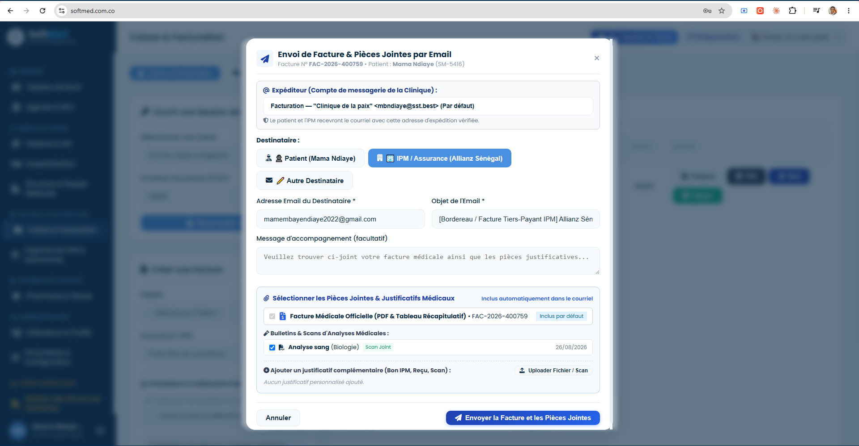

MODULE 10 | 13. Recouvrement, balance âgée & relances

13.1 Objectifs & utilité
Ce module donne à la direction financière une vision exacte des sommes dues par les patients et par les organismes payeurs, classées selon leur ancienneté. Il permet d’agir avant que la créance ne devienne irrécouvrable.
13.2 Lire la balance âgée
Tranche d’ancienneté | Interprétation & action recommandée
Non échu | Facture émise, échéance non encore atteinte. Aucune action requise.
1 à 30 jours | Retard récent. Une relance courtoise suffit généralement.
31 à 60 jours | Retard installé. Relance formelle et vérification des pièces transmises.
61 à 90 jours | Créance à risque. Contact direct du gestionnaire de l’organisme payeur.
Plus de 90 jours | Créance critique. Mise en demeure et arbitrage de la direction.

13.3 Déclencher une action de recouvrement
1 | Étape 1 : Ouvrir le tableau de bord — les montants dus par tranche d’ancienneté sont affichés en synthèse.
2 | Étape 2 : Identifier les factures concernées — la balance âgée liste chaque facture impayée, son patient, son organisme payeur et son ancienneté.
3 | Étape 3 : Lancer la relance — déclenchez l’action de recouvrement : la relance est adressée au destinataire concerné et tracée dans l’historique.

📷 | Balance âgée des créances et suivi des relances de recouvrement  Emplacement réservé — insérez ici la capture d’écran correspondante.

MODULE 11 | 14. Pharmacie & gestion des stocks

14.1 Objectifs & utilité
Ce module contrôle les stocks de médicaments et de consommables, avertit des risques de péremption et décompte automatiquement les produits utilisés lors des soins.
14.2 Enregistrer une entrée de stock
1 | Étape 1 : Ouvrir Pharmacie & Stocks — cliquez sur « Pharmacie & Stocks » dans le menu.
2 | Étape 2 : Créer ou sélectionner le produit — indiquez la désignation, l’unité, le prix et le seuil d’alerte en dessous duquel le produit doit être réapprovisionné.
3 | Étape 3 : Saisir le lot fournisseur — renseignez le numéro de lot, la date d’expiration et la quantité reçue.
4 | Étape 4 : Suivre les sorties — les produits consommés lors des soins sont décomptés du stock.
5 | Étape 5 : Surveiller les alertes — consultez la liste des produits en rouge, sous le seuil critique, ainsi que les lots proches de la péremption.

📷 | 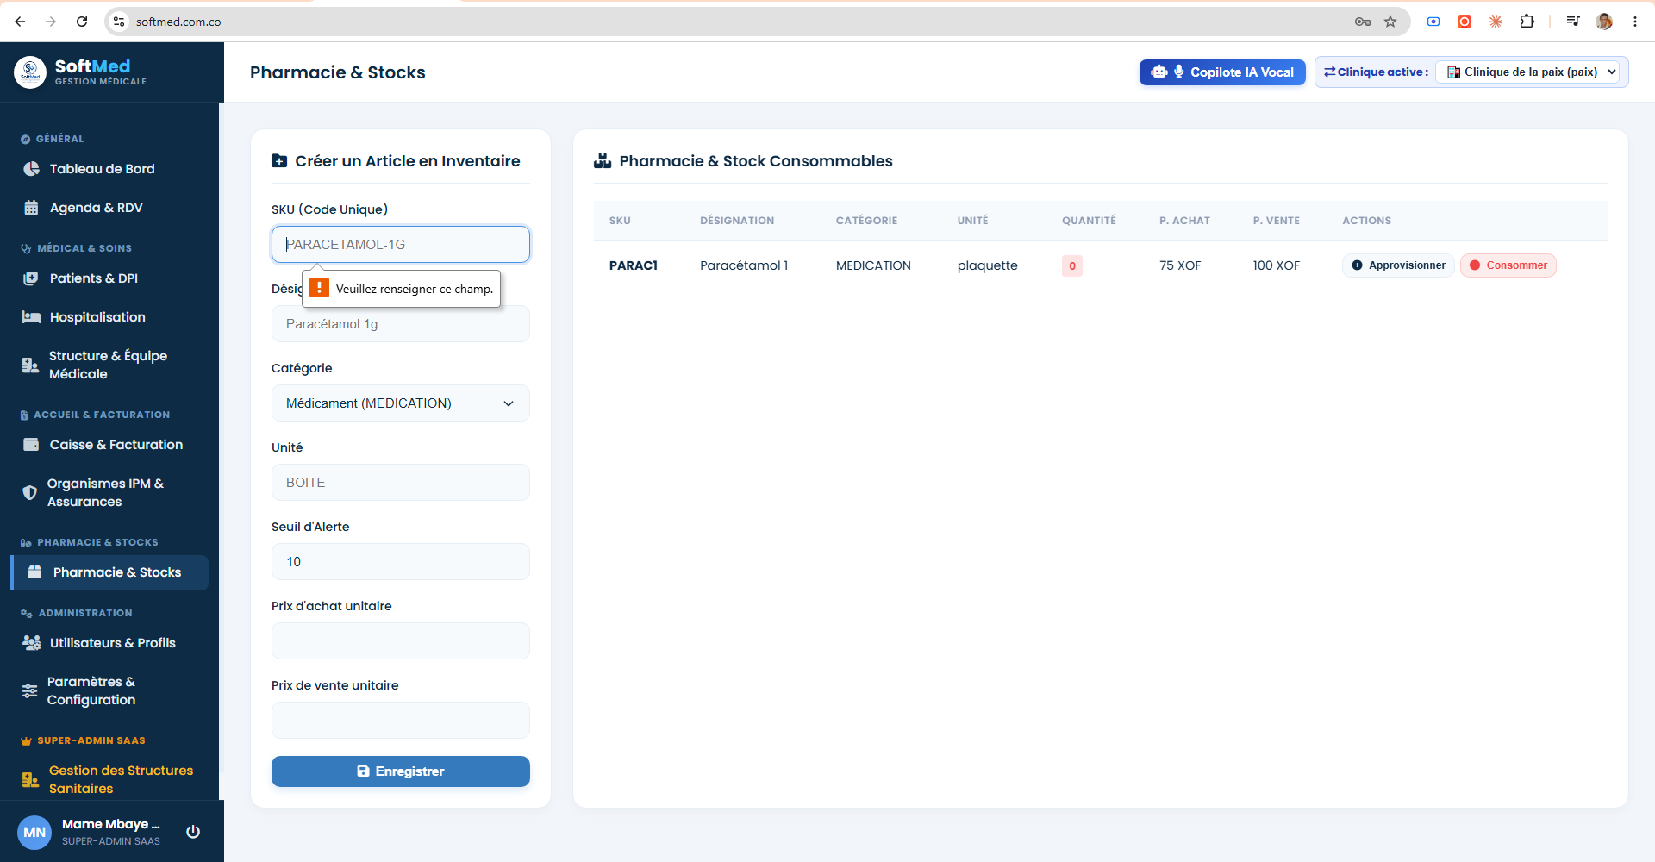

MODULE 12 | 15. Structure sanitaire, praticiens & spécialités

15.1 Objectifs & utilité
Ce module permet de gérer l’organisation médicale de l’établissement : équipe soignante, spécialités, départements, services médicaux facturables, tarifs conventionnés et plannings d’intervention.
15.2 Les quatre niveaux d’organisation
Niveau | Rôle dans SoftMed
Spécialités | Cardiologie, pédiatrie, gynécologie… Une spécialité oriente automatiquement le motif de consultation et le tarif proposé.
Départements | Pôles ou services de l’établissement, auxquels les praticiens sont rattachés.
Praticiens | Médecins et soignants : identité, spécialité, tarif de consultation, durée de créneau, coordonnées et indisponibilités.
Services médicaux | Actes facturables (consultation générale, échographie, pansement…) avec leur prix, utilisés par l’agenda et la caisse.

15.3 Ajouter un praticien
1 | Étape 1 : Ouvrir Structure & Équipe médicale — cliquez sur le module dans le menu vertical.
2 | Étape 2 : Ajouter un médecin — renseignez son titre, son nom, sa spécialité, son département, son tarif de consultation, la durée de ses créneaux et ses coordonnées.
3 | Étape 3 : Valider — le praticien apparaît aussitôt dans l’agenda, sur le portail patient et sur les ordonnances.

📷 | 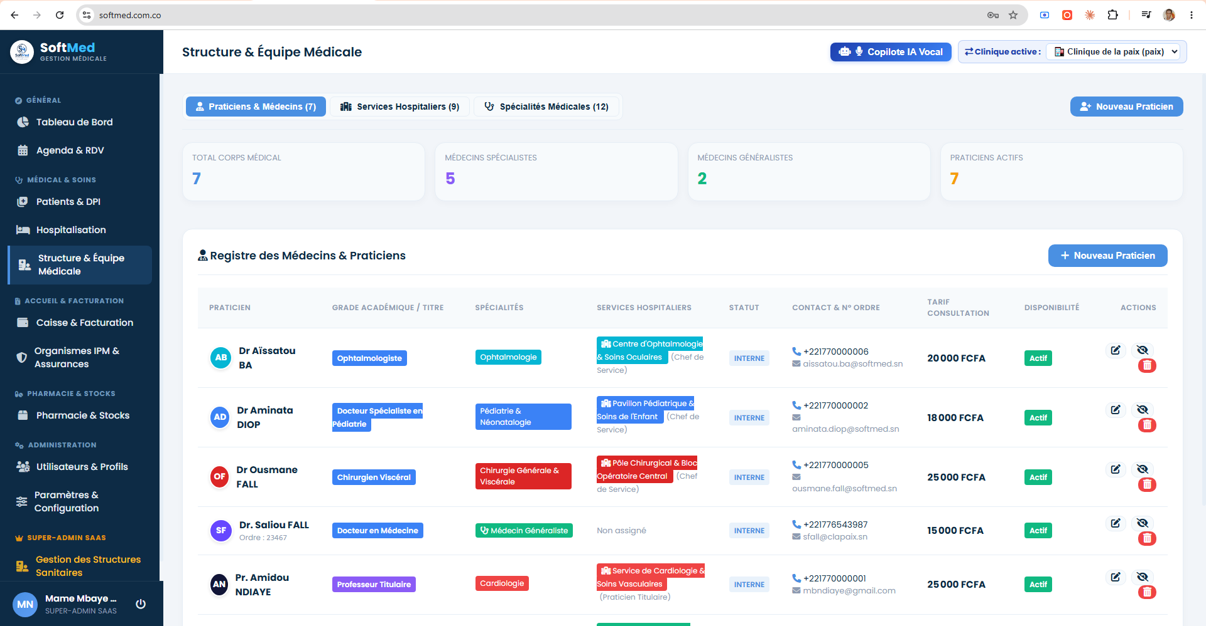

MODULE 13 | 16. Administration : utilisateurs, droits, SMTP & IA

16.1 Utilisateurs & matrice fine des droits d’accès (RBAC)
Dans « Paramètres & Configuration », les administrateurs créent les comptes d’accès et définissent précisément, module par module, ce que chaque collaborateur a le droit de faire : Voir, Créer, Modifier, Supprimer.
Pôle | Modules soumis à autorisation
Accueil & gestion | Tableau de bord & statistiques · Agenda & rendez-vous · Praticiens, spécialités & services
Dossiers médicaux (DPI) | Fiches & dossiers patients · Consultations & observations · Ordonnances & documents médicaux
Finances & caisse | Caisse & encaissements · Facturation & Tiers-Payant IPM · Rapports financiers & recouvrement
Logistique & configuration | Pharmacie & stock · Hospitalisation & lits · Paramètres généraux · Utilisateurs & droits d’accès

🧩 Profils prédéfinis
Des niveaux prêts à l’emploi (administrateur, praticien, accueil, caissier, pharmacien, consultation seule) pré-cochent la matrice. Vous pouvez ensuite ajuster chaque case individuellement pour coller à votre organisation.

📷 | 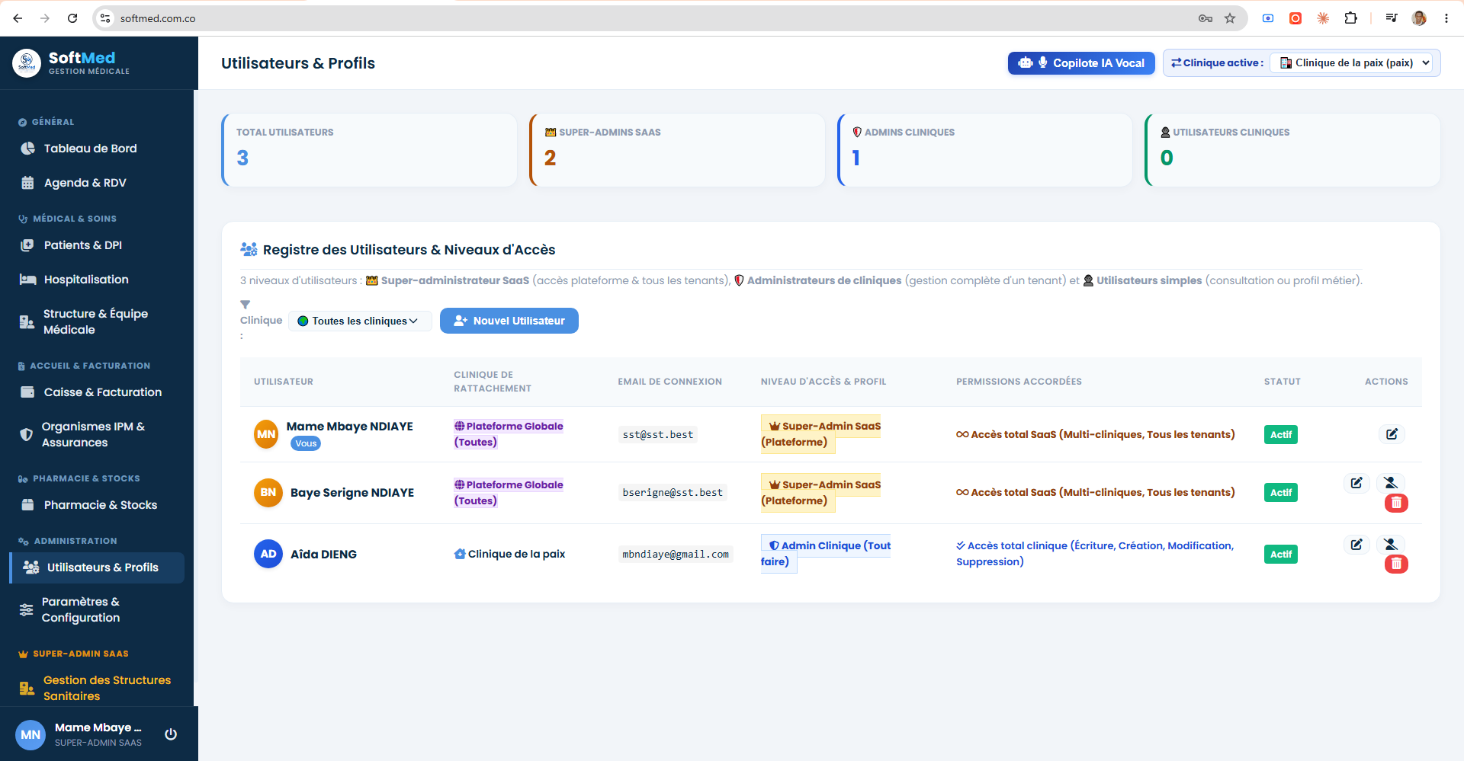  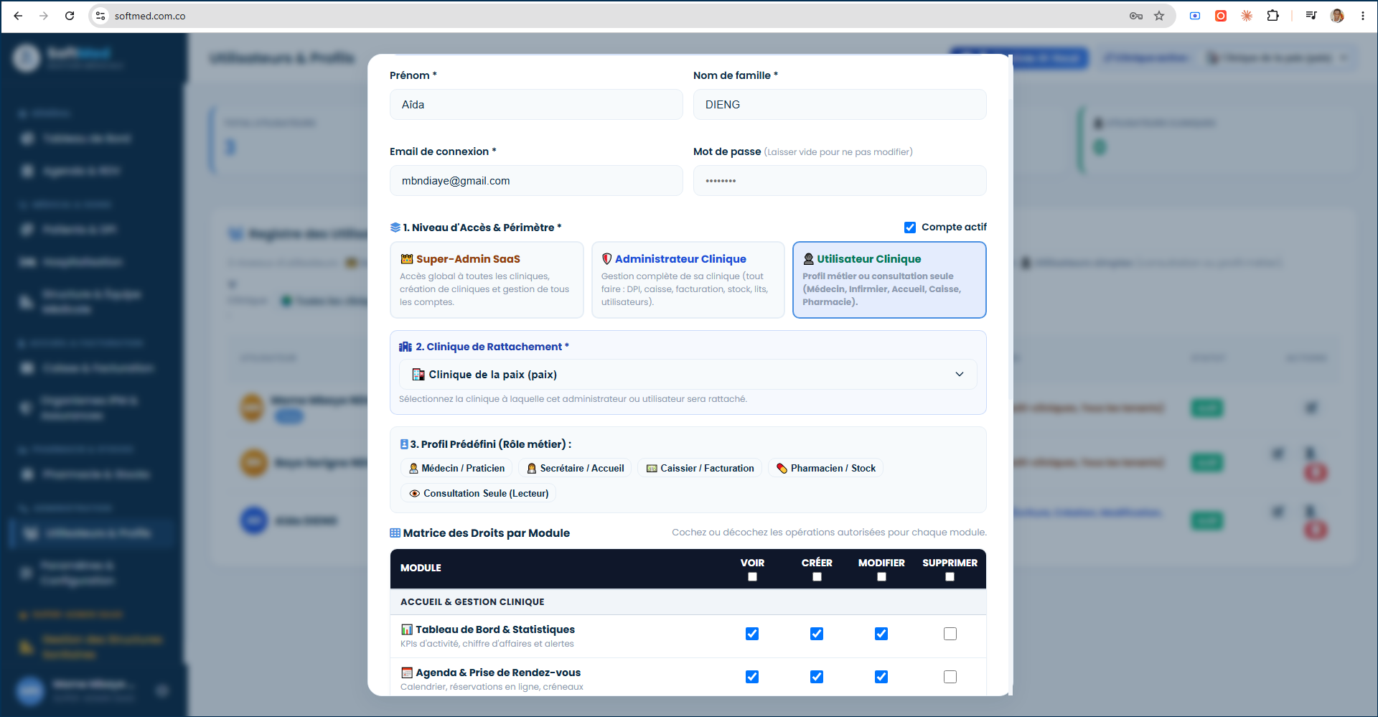

16.2 Identité de la structure sanitaire
Cette section conditionne l’apparence de tous vos documents officiels — ordonnances, factures, reçus, pass de rendez-vous :
▪ nom, téléphone, adresse e-mail de contact et adresse physique complète ;
▪ numéro fiscal (NINEA / RC) reporté sur les factures ;
▪ logo de la structure, téléversé directement depuis votre poste ;
▪ cachet ou tampon officiel, apposé automatiquement sur les ordonnances ;
▪ position GPS (latitude / longitude) utilisée pour l’orientation des patients.
16.3 Serveurs & comptes expéditeurs SMTP
1 | Étape 1 : Ouvrir Paramètres & Configuration — cliquez sur « Paramètres & Configuration » dans le menu.
2 | Étape 2 : Créer un nouveau compte SMTP — dans la section « Serveurs & comptes expéditeurs SMTP », cliquez sur le bouton bleu.
3 | Étape 3 : Utiliser un préréglage — cliquez sur « OVH Mail » (qui renseigne automatiquement ssl0.ovh.net et le port 465 SSL) ou sur le préréglage correspondant à votre fournisseur.
4 | Étape 4 : Entrer vos identifiants — saisissez votre adresse e-mail complète, son mot de passe et le libellé affiché (ex. : Service Facturation).
5 | Étape 5 : Tester la connexion — cliquez sur « Test » pour valider en direct la liaison avec le serveur SMTP.
6 | Étape 6 : Enregistrer — cochez « Définir par défaut » si ce compte doit être proposé en premier, puis enregistrez.

📷 | 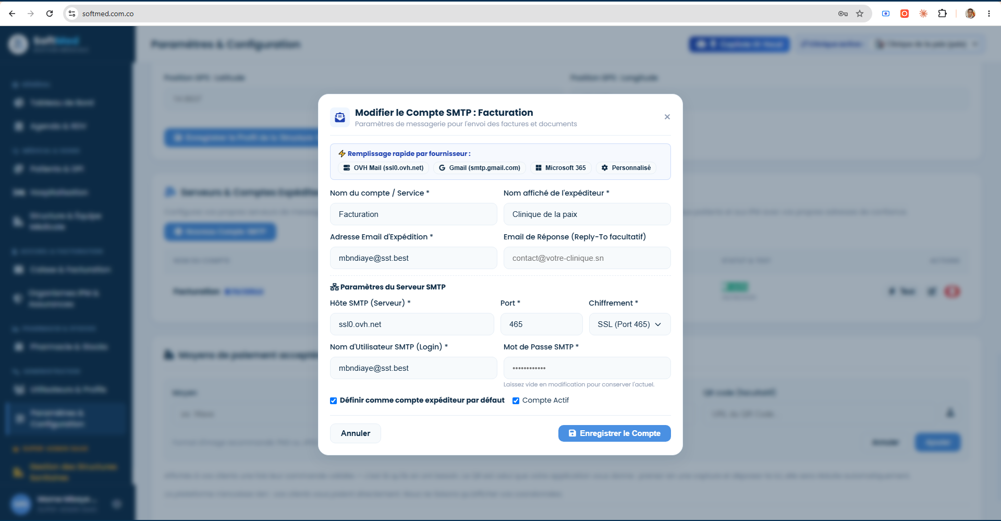

16.4 Intelligence artificielle & modèles LLM
SoftMed n’impose aucun fournisseur d’intelligence artificielle. L’administrateur connecte le moteur de son choix, avec sa propre clé, et peut en changer à tout moment. Ce moteur alimente la dictée vocale, le Copilote Médical et les assistants de réservation vocal et WhatsApp.

Fournisseur | Usage typique
OpenRouter | Clé unique donnant accès à DeepSeek, Claude, Gemini, Llama… Préréglage recommandé et économique : DeepSeek V3.
AIML API | Passerelle multi-modèles (plus de 200 modèles) via api.aimlapi.com.
Google Gemini | Accès direct à l’API Google AI Studio, réputée pour sa rapidité.
DeepSeek | Accès direct à l’API DeepSeek.
Claude (Anthropic) | Modèles orientés raisonnement clinique et synthèse de dossier.
Mammouth / point d’accès personnalisé | Proxy d’entreprise ou serveur interne, via une URL de base spécifique.

1 | Étape 1 : Choisir un préréglage ou un fournisseur — sélectionnez le fournisseur puis le modèle souhaité.
2 | Étape 2 : Saisir la clé d’API — la clé est stockée de façon privée et rattachée exclusivement à votre structure sanitaire.
3 | Étape 3 : Ajuster les paramètres — température (créativité), longueur maximale de réponse et consigne système, si vous souhaitez personnaliser le comportement de l’assistant.
4 | Étape 4 : Tester la connexion — un test en direct confirme que le modèle répond correctement.
5 | Étape 5 : Activer ou désactiver l’IA — l’interrupteur permet de couper l’intelligence artificielle à tout moment, sans affecter le reste du logiciel.

📷 | 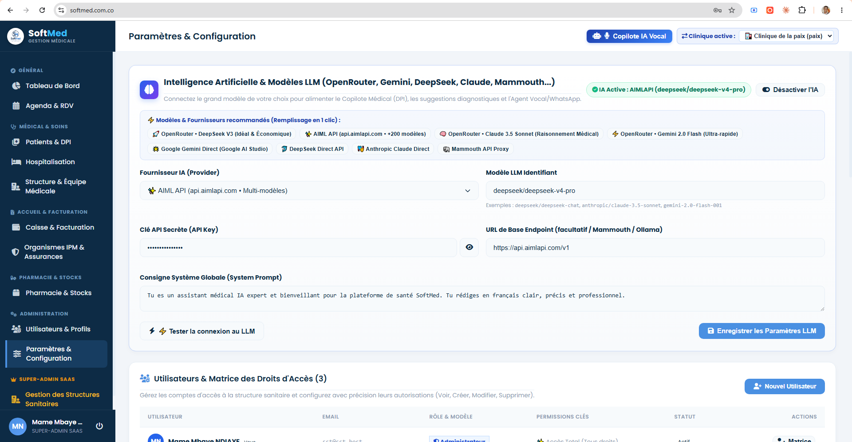

AIDE-MÉMOIRE | 18. Fiches mémo pratiques par rôle métier

Ces fiches synthétiques rappellent les gestes essentiels de chaque poste. Imprimez-les et affichez-les près de chaque poste de travail.
📋 Fiche mémo 1 — Agent d’accueil / Réceptionniste
▸ Patient entrant : rechercher son nom ou son Code Patient dans « Patients & DPI » ; créer sa fiche s’il est nouveau.
▸ Prise de rendez-vous : choisir le praticien et un créneau vert dans « Agenda & RDV ».
▸ Rendez-vous en ligne : les réservations Web, Vocal IA et WhatsApp arrivent directement dans l’agenda.
▸ Pass de rendez-vous : vérifier le Code Patient présenté par le patient à son arrivée.
▸ Orientation : noter le statut (ambulatoire / hospitalisé) et guider le patient.

🩺 Fiche mémo 2 — Médecin / Praticien
▸ Consultation : ouvrir le « Dossier DPI 360° » puis cliquer sur « + Nouvelle consultation ».
▸ Saisie : utiliser le micro « 🎙️ » pour dicter les observations médicales.
▸ Copilote IA : interroger le Copilote sur les antécédents, les allergies ou un protocole — en vérifiant toujours ses réponses.
▸ Ordonnance : ajouter les médicaments et imprimer l’ordonnance sécurisée avec QR code.
▸ Analyses : consulter l’onglet « Analyses & Examens » pour visualiser les scans de laboratoire.
▸ Confidentialité : déléguer l’accès à un confrère via « Gérer les Accès & Délégations ».

💵 Fiche mémo 3 — Caissier / Agent de facturation
▸ Début de journée : ouvrir la session de caisse avec le fond initial.
▸ Facturation : sélectionner le patient ; le calcul Part patient / Part IPM est automatique.
▸ Encaissement : choisir le mode de paiement et remettre le reçu imprimé.
▸ Acompte en ligne : déduire l’acompte de 2 000 FCFA déjà versé par un nouveau patient.
▸ Envoi électronique : cliquer sur « Mail » pour transmettre la facture et ses justificatifs à l’IPM ou au patient.
▸ Fin de journée : clôturer la caisse et imprimer le rapport récapitulatif.

📦 Fiche mémo 4 — Pharmacien / Gestionnaire de stock
▸ Réception : enregistrer les lots avec leur numéro et leur date d’expiration.
▸ Suivi : contrôler chaque matin la liste rouge des produits en alerte de rupture.
▸ Péremption : sortir du stock les lots arrivant à échéance.

⚙️ Fiche mémo 5 — Administrateur de la structure sanitaire
▸ Utilisateurs : créer les comptes et ajuster la matrice des droits d’accès.
▸ Paramètres généraux : vérifier le logo, le cachet officiel, le NINEA et les comptes SMTP.
▸ Intelligence artificielle : tester la connexion au modèle et activer ou désactiver l’IA.
▸ Pilotage : surveiller le tableau de bord, le taux de recouvrement et la balance âgée.

🙋 Fiche mémo 6 — Accompagner un patient sur le portail en ligne
▸ Patient connu : lui rappeler son Code Patient : sa réservation est confirmée sans acompte.
▸ Nouveau patient : lui expliquer l’acompte de 2 000 FCFA par Wave ou Orange Money, déduit de la consultation.
▸ Canal vocal : l’inviter à parler naturellement ; l’assistant relit le récapitulatif avant validation.
▸ Après réservation : lui demander d’imprimer ou de conserver son Pass de rendez-vous.

Une question ? Notre équipe support vous accompagne — support@sst.best · www.sst.best
SoftMed — Gérez. Soignez. Simplifiez.

